**מטלת ניתוח ויישום אבטיפוס למערכת בינה עסקית**

|  |
| --- |
| **חברי הצוות** |
| עמית פוביצר (207748195), ניתאי מאיו (206663346), נועה אזרן (207204470) |

# חלק א' - הארגון, צרכי ההחלטה, ומערכת תומכת החלטה מבוססת מודל

1. **הארגון, מבנהו וסביבתו העסקית, ותהליכי החלטה מרכזיים בו**
   * הארגון אותו אנו מנתחים נקרא Fiverr. Fiverr היא חברה ציבורית, זירת מסחר גלובלית מקוונת, אשר עיקרה הוא מתן שירותים של פרילנסרים החל מ- 5 דולר. שמה מבוסס על עיקרון השירות מעל 5 דולר. החברה הוקמה בפברואר 2010 על ידי מיכה קאופמן ושי וינינגר, מיכה קאופמן מכהן כיום כמנכ"ל החברה. מרכז החברה נמצא בתל אביב.

התחום בו עוסק הארגון הוא תחום הפרילנסרים. Fiverr מקשרת בין פרילנסר שמציע שירותים כאלה ואחרים ללקוחות המעוניינים בשירותים הללו. המוצרים העיקריים שFiverr- מציעה הם שירותים וירטואליים כמו עיצוב לוגו, יצירת דפי אינטרנט לאתרים וכדומה.

* + **ניתוח על פי מודל הכוחות של פורטר:**
    1. **איום כניסה של מתחרים חדשים** – הממשק המקשר בין לקוח לפרילנסר אינו מורכב במיוחד, לכן יחסית פשוט בתור אדם שרוצה להיכנס לענף הסחר האינטרנטי ולתחום הפרילנסרים, בפרט לפתח את המערכת הנדרשת בשביל להיות שחקן בשוק. אתרים, חברות ורשתות שונות שנמצאים כבר בענף יכולים להוסיף כחלק מהמערכת שלהם ממשק שיודע לקשר בין הלקוחות לפרילנסרים שיתנו את השירות המבוקש בצורה טובה ללקוח. לכן איום זה בינוני.
    2. **כוח המיקוח של הלקוחות** – כמות הלקוחות בענף זה היא עצומה. בעצם כמעט כל העולם יכול להשתמש באינטרנט לביצוע סחר וקנייה של מוצרים. הלקוחות של Fiverr הם בעצם ההכנסה העיקרית לחברה (על כל עסקה נגבית עמלה אל חשבונה של Fiverr) ולכן Fiverr תלויה בשימוש הלקוחות באתר וקיומה תלוי בפרילנסרים מרוצים שמוכרים מוצרים באתר למשתמשים אחרים שהם בעצם הלקוחות גם של Fiverr וגם של כל פרילנסר בפרט בעת ביצוע עסקה. למרות זאת, המוצרים שFiverr מספקת מתפרשים על מגוון רחב של מוצרים (מסרטון ברכה ליום הולדת עד הקמת דף אינטרנט ועיצוב גרפי מדוקדק) ולכן עונה על צרכים רבים של מגוון לקוחות מה שמגביר את כוחה על הלקוח. איום זה הוא בינוני גבוה.
    3. **כוח המיקוח של הספקים** – כוח זה זהה מבחינתנו לכוח מיקוחם של הלקוחות משום שהסברנו בכוח המיקוח של הלקוחות כיצד משפיעים גם הפרילנסרים (שהם גם הספקים וגם לקוחות כאחד).
    4. **עוצמת התחרות בין מתחרים קיימים** – כוח זה קיים בענף. ישנן דוגמאות רבות בשטח לקיומם של אתרים וחברות שמטרתן היא תשתית הקישור בין פרילנסר ללקוח שרוצה לרכוש שירות ספציפי. בין הדוגמאות: Upwork.com, Freelancer.com, PeoplePerHour.com, Guru.com. עיקר השוני בין המתחרים בענף זה הוא בגודל הפרויקטים והשירותים הנרכשים וברמת הקשר בין הלקוח לפרילנסר. התחרות בשוק יחסית גדולה ויש לא מעט מתחרים בשוק שיושבים על המשבצת של Fiver. כוח זה בענף הוא חזק.
    5. **איום שמהווים מוצרים תחליפיים** - ישנו איום גדול בענף הפרילנסרים, מכיוון שיש מבחר גדול מאוד של מוצרים תחליפיים. כל אדם עצמאי יכול להמציא את הגלגל יום אחד, לדוגמא אקזיטים. הארגון מתחרה עם המון פרילנסרים שלא משתמשים בפלטפורמת הארגון ומושכים את לקוחותיה. הענף הזה אינו יציב מבחינת פיתויים ותחליפים, מחויבות הלקוח נמוכה מאוד.
  + **ניתוח על פי מודל האסטרטגיות הגנריות של פורטר:**על פי מודל האסטרטגיות הגנריות של פורטר, הארגון פועל לפי אסטרטגיית מיקוד (סגמנטציה). הארגון הוקם למען אוכלוסייה ממוקדת - אוכלוסיית הפרילנסרים. הארגון נועד לשמש מקום עבודה ופלטפורמה לשיווק וממשק עם לקוחות בעולם. ניתן לומר גם כי חלק מהאסטרטגיה של הארגון היא גם שירותים זולים (התחיל בשירותים ב-5 דולר) מכאן שמה, כלומר ניתן לזלוג לאסטרטגיית הובלת מחיר, אך זאת לא האסטרטגיה המרכזית. האסטרטגיה המרכזית, היא מיקוד באוכלוסיית הפרילנסרים ומתן פלטפורמה המשרתת את האוכלוסייה הספציפית הזו.
  + **התהליך העסקי העיקרי בו עוסק האתר**, הוא רכישת שירות שפרילנסר מספק. השירותים מגיעים ממגוון תחומים ומסופקים על ידי פרילנסרים מרחבי העולם.

השלבים המרכזיים בתהליך: לקוח מחפש שירות בחיפוש. בוחר שירות ונכנס לדף השירות, הכולל פרטים עליו. אם הלקוח הוא משתמש שרשום לאתר, יילקחו ממנו פרטי תשלום ומעבר לרכישת המוצר. אם לא, עליו להירשם לאתר. ברכישת המוצר ניתן לבחור תכנית למוצר (תחתיה קיימים פיצ'רים בהתאם). התהליך העסקי נגמר בעת שליחת הזמנה של המוצר מהלקוח לפרילנסר.

בעלי העניין - פרילנסר (מספק השירות), הלקוח (מזמין השירות)

הקלט - שירות שפרילנסר מספק ואמצעי תשלום

הפלט - הזמנת שירות שנשלחת לפרילנסר

מפעילים - שירותי אינטרנט, מתכנתי האתר

אמצעי הבקרה - הוראות באתר, נהלים, מדדים, חוקים גלובליים, חוקי מסחר וסחר באינטרנט, מתכנתי הארגון.

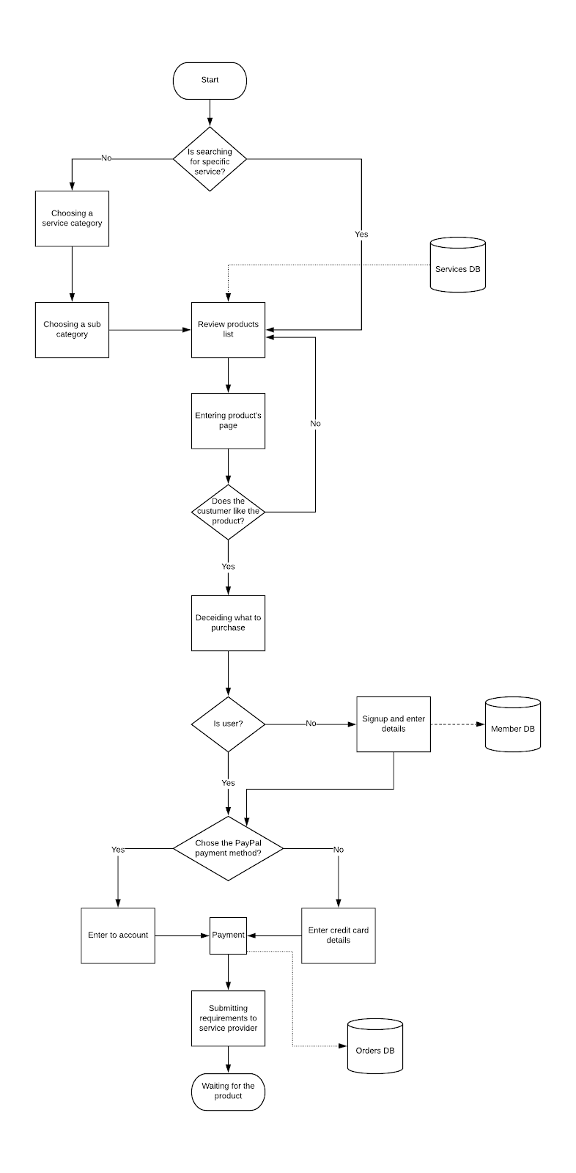

* החלטות ניהוליות:
  1. **כיצד יש לפעול בהתייחס למוצרים שלא נמכרו זמן רב?**

החלטה זו חיונית בכדי לשמור על היצע רלוונטי ולא מיותר באתר. אם כל מוצר שהוצע למכירה בפייבר מאז הקמתו היה נשאר כהצעה למכירה גם כשלא קנו אותו מספר רב מאוד של שנים, אז המוניטין של פייבר ושל פרילנסרים מסוימים היה יכול להיפגע משום שמציעים דברים שאינם רלוונטים עוד. בנוסף, כחלק מהתהליך הנדרש לקבלת החלטה זו, יהיה להבין מי הם המוצרים שלא נמכרו זמן רב וכך ניתן יהיה לחקור ולקבל מידע כלשהו אודות איזה סוג מוצרים לא נמכרים, ואיזה פרילנסר צריך חיזוק שיווקי.  
הגורמים בארגון שצפויים להיות מעורבים בהחלטה הם מנהלי הארגון, מנהלי בסיס הנתונים, מנהלי מערכת המידע ומנהלי השיווק.

**מאפייני ההחלטה:**

1. איזה מוצרים לא נמכרו הכי הרבה זמן (מקובצים לפי פרילנסר וקטגוריה).
2. מה מצב המוצר הנבדק ביחס למכירות וההכנסות של מוצר ממוצע מאותה הקטגוריה.
3. איכות הפרילנסר - כמה ממוצריו (שירותיו) נמכרים.
4. פונקציית המטרה: בפונקציית המטרה נרצה להקטין ככל הניתן את מדד ה-KPI של אחוז המוצרים שלא נמכרו בשנתיים האחרונות בחברה.
5. מרחב אפשרויות הבחירה הינו דיסקרטי.

נבחר מבין האופציות הבאות:

1. אם יותר מ-50% מהמוצרים של הפרילנסר לא נמכרו במשך 2 השנים האחרונות, יש לחזק אותו שיווקית - תינתן הוראה למנהל השיווק לעשות זאת תוך תיאום עם הפרילנסר..

2. אם יותר מ-50% מהמוצרים של הפרילנסר כן נמכרו במשך 2 השנים האחרונות, תינתן הוראה לפרילנסר להוריד את מחיר המוצר שלא נמכר ב-20%.

3. אם נראה כי ב -2 השנים האחרונות שלפני המכירה האחרונה של המוצר, ישנה מגמת ירידה במכירות של המוצר וגם מכירות המוצר בקטגוריה קטנות ביותר מ-50% מהמוצר הממוצע באותה קטגוריה, תינתן לפרילנסר הוראה להוריד מוצר זה מהמדף שלו והמוצר יסווג כ"לא פעיל".

1. האילוצים:  
   1. נחליט מה לעשות עם מוצר שלא נמכרו אך ורק מעל שלוש שנים.
   1. **באילו מדינות כדאי להשקיע הכי הרבה בשיווק?**

החלטה זו חיונית בכדי להגדיל את הרווחים של החברה ולעודד פרילנסרים נוספים להצטרף לאתר ולמכור שירותים.  
המעורבים בהחלטה זו הם מנהלי שיווק וכספים.

מאפייני ההחלטה:

* + - מרחב הערכים הינו בינארי
      * אם המדינה עומדת בתנאים הבאים אז נשקיע בשיווק במדינה זו:
        + מדינות שמדד HDI שלהן עולה על 0.5 לפי Human Development Report
        + סך הכל מכירות לנפש במדינה קטן מ-0.3.
        + אם מדד ה-HDI יורד מ-0.3 וגם סך מהמכירות לנפש קטן מ-0.1 אז נפשוט רגל במדינה זו.

1. **מערכת תומכת החלטה מבוססת מודל**

* **גיליון אלקטרוני המממש את ה-DSS**

מצורף כנספח בקובץ הZIP -

* **הסבר מילולי**

**תיאור מודל DSS – Fiverr**

מטרת המערכת שלנו היא להיות כלי ומודל לתמיכה בקבלת ההחלטה: כיצד יש לפעול לגבי מוצר שלא נמכר זמן רב ?

המודל שלנו משתמש בכלי EXCEL והוא מיועד לעזור לאחד ממנהלי הארגון שאחראי על עדכניות המערכת והמלאי שהיא נותנת. היא עושה זאת בעזרת איסוף נתונים שונים על מוצרים, פרילנסרים, קטגוריות מוצרים וכן משווה ביניהם על ידי גרפים מתאימים שעוזרים למנהל לראות בצורה ויזואלית את הקשרים השונים בין הנתונים. המנהל כמובן מגיע עם ידע מקדים של מה הדברים שהוא רוצה להבין מהמערכת על מנת להחליט החלטה.

הפרמטרים הדרושים למערכת (לפי סדר השימוש בהם במערכת) הם:

1. נתונים על מוצר - מזהה, שם, תאריך מכירה אחרון.  
   אלה הם הנתונים שמוצגים במערכת ברשימה כך שהמוצרים המוצגים הם 10 המוצרים שלא נמכרו הכי הרבה זמן.
2. נתונים על פרילנסר – שם, אחוז מוצרים (של אותו פרילנסר) שנמכרו בשנתיים האחרונות.  
   נתונים אלה יהיו שימושיים ויודגמו בהמשך. הם עוזרים לנו להבין האם ישנה בעיה בפרילנסר ובכלל מוצריו או שהגורם העיקרי לחוסר במכירה של המוצר אינו טמון בפרילנסר ישירות.
3. נתונים יחסיים על המוצר ועל הקטגוריה – קטגוריה אליה מסווג המוצר, שדה מחושב של ההכנסה הממוצעת של מוצר בקטגוריה בשנתיים האחרונות, ההכנסה של המוצר הנבדק בשנתיים האחרונות, כמות המכירות הממוצעת של מוצר בקטגוריה בשנתיים האחרונות, כמות המכירות של המוצר הנבדק בשנתיים האחרונות.  
   נתונים אלה נועדו לעזור לנו להבין האם מדובר בבעיה ספציפית במוצר או בעיה כללית יותר בקטגוריה או שזאת בכלל בעיה אחרת שנתונים אחרים יתנו את ההכוונה המתאימה. הם ישמשו אותנו בהמשך ויודגמו בהדגמת תהליך קבלת החלטה.
4. נתוני מכירות לאורך הזמן של המוצר. עוזרים לנו להבין את המגמה בכמות המכירות לפי ציר הזמן.

מודל זה מתאים לתמיכה בקבלת ההחלטה המדוברת משום שהיא אוספת את כל הנתונים הפרטניים והסיכומיים הרלוונטיים בשביל להחליט כיצד יש לפעול עם המוצר לאחר שלא נמכר זמן רב. המערכת מציגה לנו באופן ויזואלי את הדברים הדרושים בשביל להבין בקלות ובמהרה ללא צורך בחקירת נתונים מסיבית ומייגעת מה מצב המוצר. האם הבעיה היא במוצר עצמו? במחיר שלו? בפרילנסר? בקטגוריה של המוצר?

כל אלו מקבלים תשובה מספיקה ממבט קצר במודל ועם מעט ידע מקדים שיש לכל מנהל המיועד להחליט החלטה זו. ההחלטה בנויה בפרוטוקולים שיוצגו בהמשך ההדגמה וזהו מרחב ההחלטות שיש בפני המנהל המשתמש במערכת. יש לציין שפשוט להחליט מה הפרוטוקול המתאים לפעולה בהתאם לכל מוצר בבדיקתו.

**הדגמת שימוש בDSS - Fiverr**

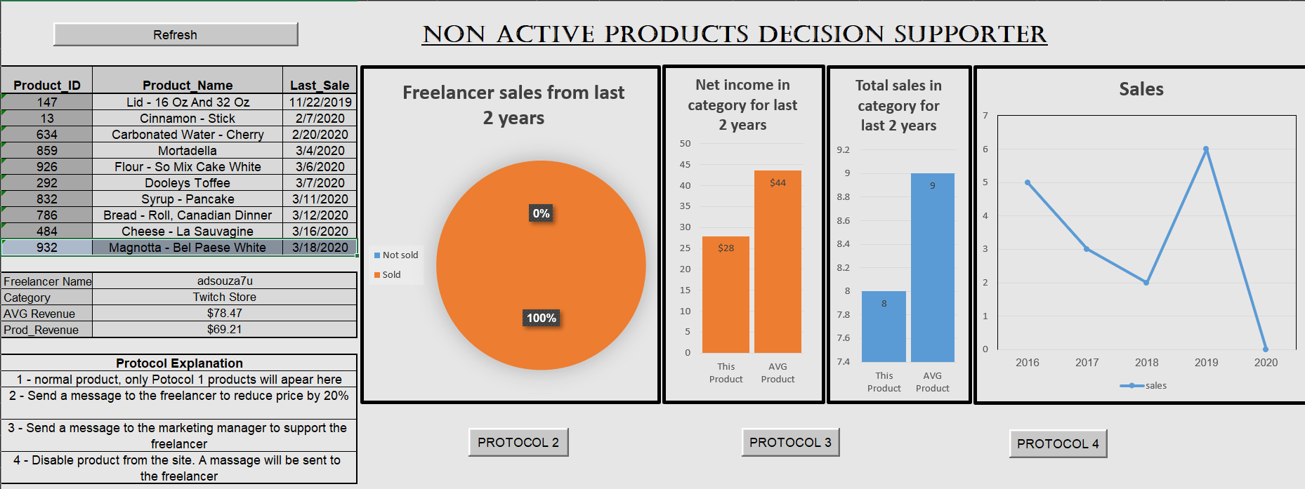

המערכת מציגה רשימה של עשרת המוצרים שלא נמכרו הכי הרבה זמן ממוצרי החברה, המערכת תציג רק מוצרים שכעת נמצאים תחת פרוטוקול 1(אלה הם המוצרים שהם בעיתיים אך לא נמצאים תחת פרוטוקול מטפל).

**צעדי השימוש במערכת:**

1. יש ללחוץ על מזהה המוצר אותו נרצה לבדוק.

בדוגמא זו נבדוק את מוצר מספר 13

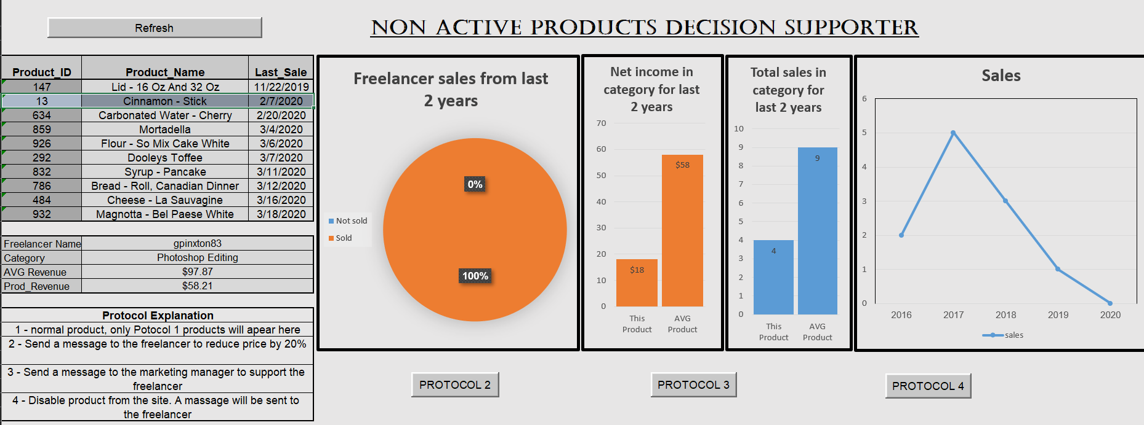

1. **כעת נעיין בגרפים השונים ובנתונים שמוצגים:**

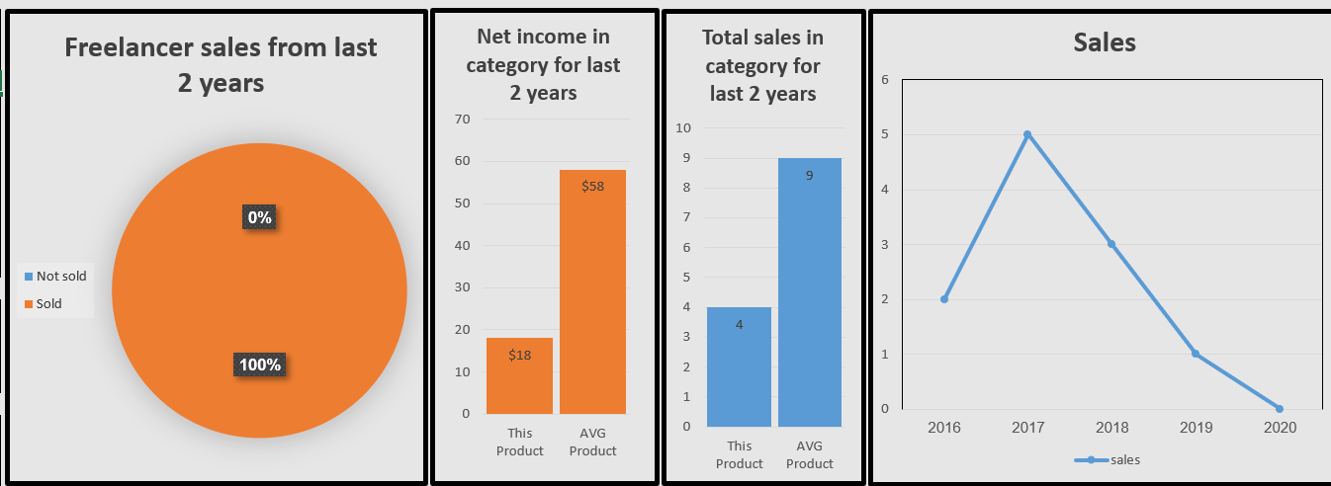

**נבצע את הניתוח משמאל לימין:**

1. גרף עוגה: מציג נתונים על הפרילנסר. ניתן לראות ש100% ממוצרי הפרילנסר נמכרו לפחות פעם אחת בשנתיים האחרונות לכן נסיק שהבעיה אינה טמונה בפרילנסר עצמו.
2. Bar charts- גרפים אלו מציגים שני חתכים של השוואות בין המוצר הנבדק לממוצע המוצרים בקטגוריה. חתך אחד הינו רווח החברה מהמוצר, ניתן לראות שמוצר מס 13 מניב פי 3 פחות הכנסה מממוצע ההכנסה שכל מוצר מניב באותה קטגוריה. בגרף השני אפשר לראות שלעומת הכנסה פחותה פי 3 כמות המכירות נמוכה פי 2. נזכור נתון זה להמשך כשנרצה להחליט על פרוטוקול טיפול
3. Line chart – הגרף האחרון בודק את המוצר אל מול עצמו. ומציג את מכירות המוצר כפונקציה של השנים. במידה ונעבור בגרפים הקודמים ונחליט שהבעיה היא אינה בפרילנסר או בקטגוריה נגיע לגרף הזה שיראה את מגמת מכירות המוצר. במקרה הזה אפשר לראות שהמוצר אכן במגמת ירידה מאז שנת 2017.

הממצאים מניתוח הגרפים מצביעים על בעיה נקודתית במוצר מס 13

1. **נעיין בפרוטוקולי ההחלטה האפשריים:**

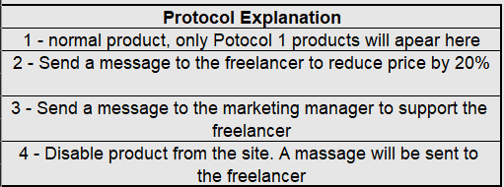

בגלל שראינו כי המוצר מניב פי 3 פחות הכנסה ממוצר רגיל אך נמכר פי 2 פחות ממוצר רגיל נסיק שישנה בעיה בתמחור המוצר. הגרף השלישי מראה שאכן המגמה של המוצר נמצאת בירידה חדה אך בכל זאת לא נרצה להוריד אותו מהאתר מכיוון שנראה שהוזלת מחיר תוכל להחזיר את האטרקטיביות שלו ולאפשר לו להניב פי 3 רווחים עבור חברת Fiverr. נבחר בפרוטוקול 2



1. **לאחר שסיימנו עם מוצר זה המערכת תסמן אותו כטופל ונוכל להמשיך למוצר הבא:**

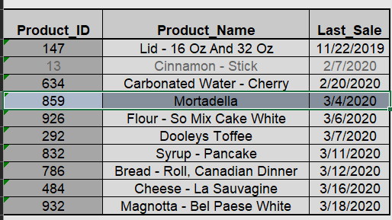

בסיום טיפול בעשרת מוצרים אלו נלחץ על Refresh ונקבל את עשרת המוצרים הבאים שיש לטפל בהם

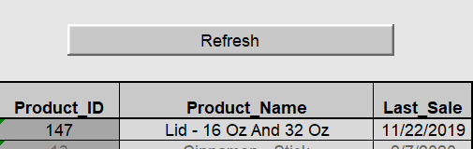

# חלק ב' – ניתוח, עיצוב ויישום תשתית הנתונים

1. **עדכון מודל בסיס הנתונים והרחבת תכולתו.**

|  |  |  |  |  |
| --- | --- | --- | --- | --- |
| **Table** | **Description** | **Attribute** | **Data Type** | **Description** |
| **MEMBERS** | רשימת משתמשי האתר | Username | Varchar(100) | מזהה הלקוח |
| **~~Email~~** | **~~Varchar(100)~~** | **~~אימייל של המשתמש, צריך להיות מהצורה:~~**  **~~XX@ccc.com~~** |
| **~~Freelancer_ID~~** | **~~int~~** | **~~מזהה פרילנסר~~**  **~~(לא רלוונטי לניתוח העסקי שאנו מבצעים והוחלט להוריד אותו)~~** |
| **Country(COUNTRIES)** | **Varchar(100)** | **המדינה בה גר המשתמש (שידרגנו לטבלת LOOKUP של מדינות)** |
| Member_Since | Date | ממתי המשתמש קיים |
| **~~Password~~** | **~~Varchar(100)~~** | **~~סיסמא של המשתמש (לא רלוונטי לניתוח העסקי שאנחנו מבצעים)~~** |
| **~~Phone_number~~** | **~~Integer~~** | **~~מספר טלפון (לא רלוונטי)~~** |
| **~~image~~** | **~~Varchar(800)~~** | **~~תמונת המשתמש (לא רלוונטי לניתוח)~~** |
| **Avg_response_time** | **Integer** | **זמן ממוצע של תגובה (נלקח מטבלת פרילנסרים שנמחקה)** |
| **certification** | **Varchar(100)** | **תעודת המשתמש (הועבר מטבלה אחרת שהושמטה)** |
| **education** | **Varchar(100)** | **השכלת המשתמש (הועבר מטבלה אחרת שהושמטה)** |
| **language** | **Varchar(100)** | **שפת המשתמש (הנתון נגזר מטבלת פרילנסרים שנמחקה)** |
|  |  | **Occupation** | **Varchar(100)** | **מקצוע/עיסוק המשתמש (נגזר מטבלת פרילנסרים שנמחקה)** |
|  |  | **Personal_website** | **Varchar(100)** | **כתובת אתר אינטרנט של המשתמש (נגזר מטבלת פרילנסרים שנמחקה)** |
|  |  | **skill** | **Varchar(100)** | **כישורי המשתמש** |
| **Orders** | רשימת ההזמנות שביצעו המשתמשים | **OrderID** | **Varchar(100)** | **מזהה הזמנה** |
| Username(Members) | Varchar(100) | שם המשתמש שביצע את ההזמנה |
| D/T | DateTime | תאריך ההזמנה |
| Product_ID (Products) | Varchar(100) | מזהה המוצר |
| Type | Varchar(20) | סוג הזמנה |
| **~~Conversion value~~** | **~~Decimal~~** | **~~ערך המרה, לא רלוונטי לניתוח התהליך העסקי~~** |
| **Actual_Delivery_Time** | **Integer** | **כמה זמן לקח למשלוח בימים** |
| **Actual_Revisions** | **Integer** | **מספר פעמים של החזרת המוצר** |
|  |  | **Service_Fee** | **Decimal (5,4)** | **המס שהחברה לוקחת על ההזמנה** |
| **Products** | כלל המוצרים | Product_ID | Varchar(100) | מזהה המוצר |
| Name | Varchar(100) | שם המוצר |
| Description | varchar(3000) | תיאור המוצר |
| Supplier (Members) | Varchar(100) | מזהה הפרילנסר שמספק את המוצר |
| **Dealing_Protocol** | **Integer** | **מדיניות החברה בנוגע לטיפול במוצר (מרחב ערכים 1-4)** |
| **Category** | **Varchar(100)** | **קטגוריית המוצר** |
| **Plans** | תוכניות הזמנה | Product_ID(Products) | Varchar(100) | מזהה מוצר |
| Type | Varchar(20) | סוג תכנית |
| Name | Varchar(100) | שם התכנית |
| Delivery_Time | Integer | משך זמן הגעת ההזמנה ללקוח |
| Revisions_Limit | Integer | הגבלת החזרות למוכר |
| Content | Varchar(500) | הערות על התכנית |
| **Lesson_Time** | **Integer** | **מספר הדקות של השיעור אם קיים** |
| Price | Decimal (10,2) | מחיר תכנית |
| **Products Reviews** | ביקורות על מוצרים | Product_ID(Products) | Varchar(100) | מזהה מוצר |
| D/T | DateTime | תאריך כתיבת הביקורת |
| Star Rating | Integer | דירוג 1-5 של המוצר |
| Content | Varchar(1000) | תיאור הביקורת |
| Helpful Rating | Integer | כמות המשתמשים שדירגו את הביקורת כעוזרת ושימושית |
| Writer(Members) | Varchar(100) | מזהה המשתמש שכתב את הביקורת |

|  |  |  |  |  |
| --- | --- | --- | --- | --- |
| **Freelancers Reviews** | ביקורות על מוצרים | Freelancer_ID(Members) | Integer | מזהה פרילנסר |
| D/T | DateTime | תאריך כתיבת הביקורת |
| Star Rating | Integer | דירוג 1-5 של הפרילנסר |
| Content | Varchar(1000) | תיאור הביקורת |
| Helpful Rating | Integer | כמות המשתמשים שדירגו את הביקורת כעוזרת ושימושית |
| Writer(Members) | Varchar(100) | מזהה המשתמש שכתב את הביקורת |

|  |  |  |  |  |
| --- | --- | --- | --- | --- |
| **Countries** | **מדינות** | **Country** | **Varchar(100)** | **מזהה מדינה** |
| **High_Education** | **Decimal (3,3)** | **כמות בעלי אקדמיה גבוהה** |
| **HDI_Rank** | **Decimal (4,3)** | **מדד** |
| **Population** | **Integer** | **כמות אוכלוסייה** |

1. **עיצוב מחסן הנתונים**

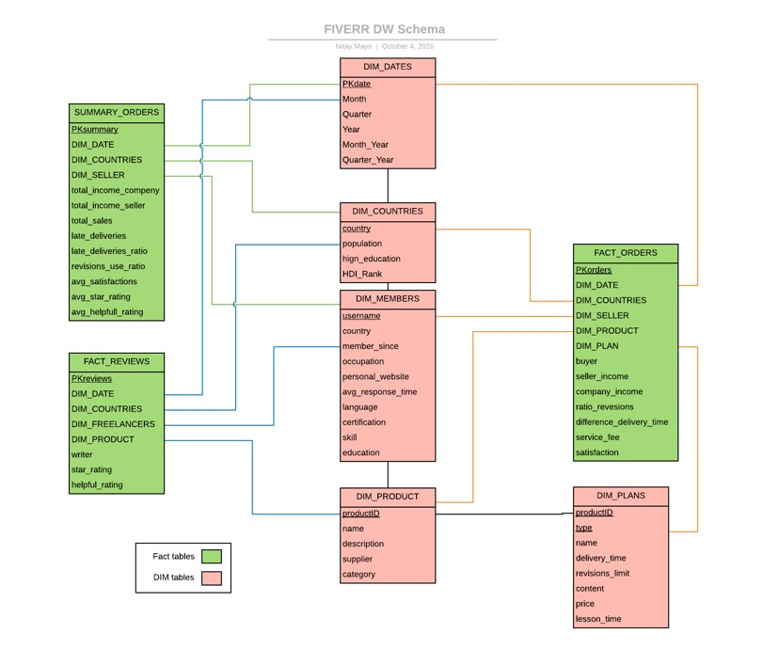

**טבלאות עובדה:**

**שדות מחושבים בטבלת FACT_ORDERS**

Seller_income = (1-service_fee)*price

Company_income = (service_fee)*price

ratio_revesion = החזרות בפועל חלקי מגבלת ההחזרות

difference_delivery_time זמן משלוח בפועל פחות זמן משלוח =

**טבלת SUMMARY_ORDERS**

late_deliveries_ratio = סך המקרים בהם המשלוח איחר חלקי סך כל המקרים

revisions_use_ratio = ממוצע לשדה revisions_ratio

**\*שום שדה מחושב אינו דורש העמסה**

**יישום טבלאות מחסן הנתונים בשרת RDBMS מתאים - SQL-Server**

*מצורף לדו"ח כנספח בקובץ ה-ZIP - סדרת פקודות ה- CREATE TABLE שיוצרות את מחסן הנתונים

1. **יישום תהליך ETL לשליפת הנתונים, המרה וטעינה** 
   * + רשימה ממוספרת של סדר הזנת הטבלאות:

1.DIM_COUNTRIES

2.DIM_MEMBERS

3.DIM_PRODUCT

4.DIM_PLANS

5.FACT_ORDERS

6.FACT_REVIEWS

7.SUMMARY_ORDERS

* + - קוד הפרוצדורות שמרכיבות את התהליך מצורף לדו"ח כנספח בקובץ ה-ZIP.

# חלק ג' – יישומי בינה עסקית

1. **אפיון ראשוני של מדדים ותמיכה מבוססת נתונים בקבלת החלטות.**

**KPI 1(Effectiveness):**

מדד שממחיש את תועלת פרוטוקול 3 (מוצרים שישנה השקעה בשיווק שלהם) על מוצרים:

משמעות – כמה מתוך כלל המוצרים בהם אנו משקיעים בשיווק באמת שיפרו מצבם ונמכרו בשנתיים האחרונות

חישוב – שיעור המוצרים תחת פרוטוקול 3 שנמכרו בשנתיים האחרונות מתוך כלל המוצרים תחת פרוטוקול 3.

**KPI 2 (Efficiency):**

מדד הממחיש את כמות המוצרים שהגיעו באיחור ללקוח:

משמעות – כמה אחוז מסך הרכישות הגיעו בזמן ללקוח.

חישוב – כמות ההזמנות שהגיעו בזמן ללקוח חלקי מספר ההזמנות הכולל

**KPI 3(Effectiveness):**

מדד שממחיש את תועלת פרוטוקול 2(הורדת מחיר למוצר):

משמעות – כמה אחוז מהמוצרים תחת פרוטוקול 2 נמכרו בשנה האחרונה יותר פעמים ממה שנמכרו בשנה שלפני שנתיים.

חישוב – **ממוצע לכל המוצרים עבור:** (כמות המכירות של מוצר תחת פרוטוקול 2 משנה האחרונה\כמות המכירות של אותו מוצר מלפני שנתיים)

* + ניתחנו בהמשך בכלי ה-Power BI את כלל הנתונים בהיבטים שונים. התעמקנו בעיקר בניתוח מרחבים שמנתחים את כלל הסביבה העסקית, לדוגמא מבחינה גיאוגרפית ובמימד הזמן. סיפקנו למנהלי פייבר את היכולת לקבל נתונים חשובים במבט על, לדוגמא הכנסות החברה, פרילנסרים מובילים, מגמות עלייה וירידה בחברה בכלל התחומים. בנוסף, סיפקנו להם דו"חות המספקים מידע על הכנסת החברה והפרילנסרים שלה. בנוסף, יצרנו מרחב אנליטי (OLAP) למנתחים האנליטיים של החברה, המאפשר ניתוח של נתוני החברה באמצעות Drill Down וסינון נתונים. בהמשך מפורט על כל פלטפורמה בנפרד.
  + **שני דו"חות עסקיים (Reports)**:

**INCOME REPORT**

דו"ח ניהולי המציג נתונים על הכנסות החברה. ניתן לבחור פילטרים מצד ימין (טווח זמנים בו ניתן לרדת לרזולוציה של חודש, מדינות וקטגוריית מוצרים). כמו כן, ניתן ללחוץ בצורה דינאמית על ארץ ספציפית במפה, או על פרילנסר או על קטגוריה בתצורות הוויזואליות בתמונה, וזה יסנן נתונים בהתאם.

הכנסת החברה נותחה בכמה אספקטים:

1. הכנסה בהתאם למדינה (ימין למעלה) – מנתח בצורה גיאוגרפית את גודל ההכנסה של החברה בהתאם למדינה. ככל שהבועה כהה יותר וגדולה יותר, כך גם ההכנסה מאותה המדינה לפייבר גדולה יותר. ניתן לעמוד על בועה ולקבל מידע על סכום ההכנסה הכולל לפייבר.
2. הכנסה בהתאם לתקופת זמן (שמאל למעלה) – מנתח במימד הזמן על פי הפילטר הנבחר את כמות ההכנסה של החברה ואת המגמה של ההכנסה לאותה תקופה. מאפשרת זיהוי מגמות בצורה קלה.
3. הכנסה בהתאם לפרילנסר (שמאל למטה) – מנתח את הכנסת החברה בהתאם לפרילנסרים שבחברה. בתמונה ניתן לראות את חמשת הפרילנסרים המובילים, מכניסים הכי הרבה כסף לפייבר, וניתן לגלול את העמודות מתחת לעמודות כדי לזהות גם את ההכי נמוכים.
4. 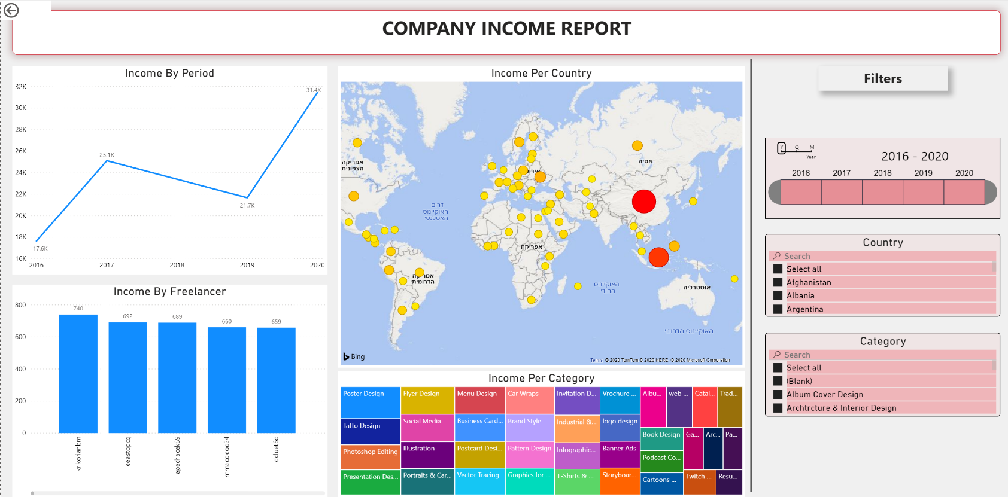הכנסה בהתאם לקטגוריית מוצרים (ימין למטה) – מאפשר ניתוח ההכנסה של החברה בהתאם לקטגוריות מוצרים. ככל שהמרובע גדול יותר, ההכנסה לחברה גדולה יותר. לדגומא, בתמונה ניתן לראות שקטגוריית המוצרים Poster Design היא המובילה ומכניסה הכי הרבה כסף לחברה בהתאם לפילטרים שנבחרו.

**FREELANCERS REPORT**

דו"ח ניהולי המציג נתונים על הפרילנסרים של החברה. ניתן לבחור פילטרים מצד ימין (טווח זמנים בו ניתן לרדת לרזולוציה של חודש, מדינות, קטגוריית מוצרים ואף פרילנסרים ספציפיים). כמו כן, ניתן ללחוץ בצורה דינאמית על ארץ ספציפית במפה, או על פרילנסר או על פרילנסר שנמצא בטבלה משמאלה למעלה בתמונה למטה.

הפרילנסרים של החברה נותחו בכמה אספקטים:

כמות פרילנסרים בהתאם למדינה (ימין למעלה) – מנתח בצורה גיאוגרפית את כמות הפרילנסרים של החברה בהתאם למדינה. ככל שהבועה כהה יותר וגדולה יותר, כך גם כמות הפרילנסרים מאותה המדינה גדולה יותר. ניתן לעמוד על בועה ולקבל מידע על כמות הפרילנסרים הכוללת באותה המדינה.

טבלת מיון (שמאל למעלה) – מנתח בטבלה ממוינת (ניתן לבחור את המיון על פי רמת סיפוק מהפרילנסר, סכום ההכנסה האישית שלו וסכום ההכנסה שלו לחברה) את כלל הפרילנסרים לפי העמודות בתמונה. ניתן לבחור פרילנסר ספציפי באופן דינאמי וזה מראה בהתאם את כלל הנתונים בשאר התצורות הויזואליות.

הכנסה ומוצרים בהתאם לפרילנסר (שמאל למטה) – מנתח את הכנסת החברה וכמות המוצרים המסופקים על ידי פרילנסרים בחברה. בתמונה ניתן לראות את חמשת הפרילנסרים המובילים, מכניסים הכי הרבה כסף לפייבר, וניתן לגלול את העמודות מתחת לעמודות כדי לזהות גם את ההכי נמוכים. בהתאם ניתן לראות גם בכחול כהה את מספר המוצרים שהם מספקים לחברה.

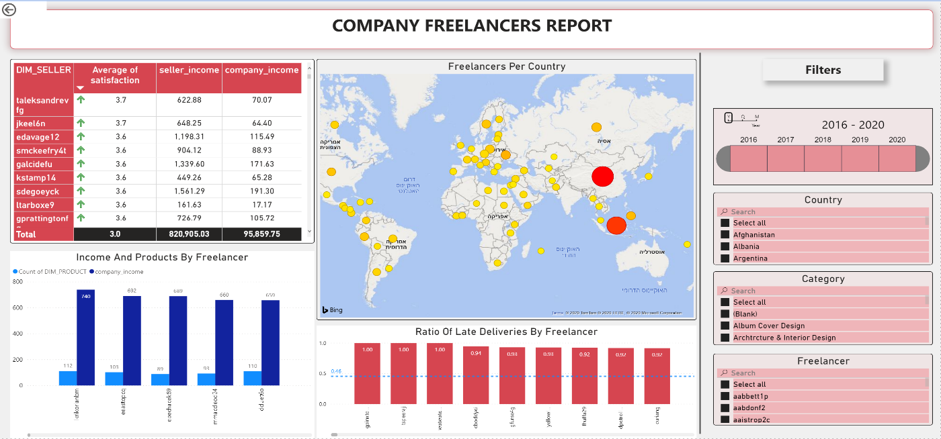שיעור האיחור בסיפוק ההזמנות בהתאם לפרילנסר (ימין למטה) – מאפשר ניתוח והצבעה על הפרילנסרים בעלי שיעור האיחורים הגבוה ביותר. העמודה במקורה כחולה והופכת לאדומה מעל הערך 0.7 כדי להצביע על פרילנסר שעבר את סף האיחורים המורשה בחברה. בנוסף, ניתן לראות קו מקווקו כחול המרא את ממוצע שיעור האיחורים הכולל בהתאם לפילטרים. גם פה ניתן לבחור פרילנסר ספציפי על ידי לחיצה על עמודה ספציפית.

* + **לוח מחוונים (Digital Dashboard)**

לוח מחוונים ניהולי המאפשר למנהלי החברה לקבל במבט על את כלל הנתונים הרלוונטים לחברה ולתפקידם כמנהלי החברה. ניתן לבחור פילטרים מצד ימין (טווח זמנים בו ניתן לרדת לרזולוציה של חודש ומדינות). כמו כן, ניתן ללחוץ בצורה דינאמית על ארץ ספציפית במפה, או על קטגורית מוצרים שנמצאת בטבלה מימין למטה בתמונה למטה.

לוח המחוונים מנתח את הנתונים ומציג אותם באופן הבא:

1. כרטיסי נתונים (שמאל למעלה) – מציגים באופן כללי את סכום הכנסות החברה, המוצרים, ההזמנות, המשתמשים באתר, הפרילנסרים הפעילים שביצעו הזמנות ועמלה ממוצעת הנלקחת מרווחי הפרילנסרים.
2. מחווני KPI (שמאל) – מנתח את ה-KPI באופן המציג את המשמעות של אותו הKPI- לחברה. הגדרנו תחומים לכלל הצבעים במחוונים. אדום מאפיין טיפול משמעותי ומהיר בנתון, כתום מקובל על הדעת אבל צריך שיפור וירוק עומד ביעדי החברה ובנהלים.
3. גרפים (שמאל) – הגרף העליון מנתח את כמות ההזמנות והמוצרים לתקופה ומציג מגמות. הגרף התחתון מנתח ומציג את כמו הקונים והמוכרים לתקופת זמן ואת המגמות. מאפשר ניתוח במימד הזמן.
4. הכנסה בהתאם למדינה (ימין למעלה) – מנתח בצורה גיאוגרפית את גודל ההכנסה של החברה בהתאם למדינה. ככל שהבועה כהה יותר וגדולה יותר, כך גם ההכנסה מאותה המדינה לפייבר גדולה יותר. ניתן לעמוד על בועה ולקבל מידע על סכום ההכנסה הכולל לפייבר.
5. 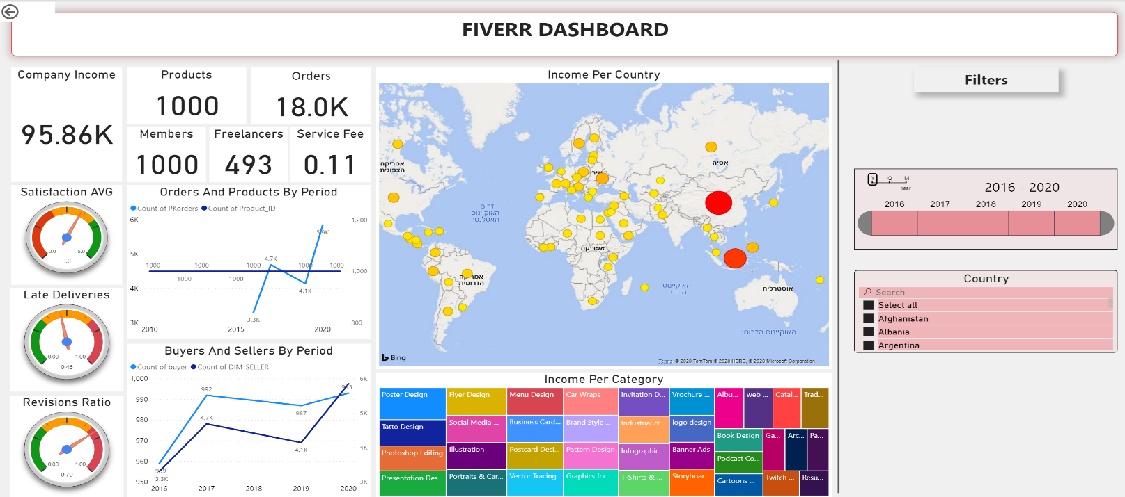הכנסה בהתאם לקטגוריית מוצרים (ימין למטה) – מאפשר ניתוח ההכנסה של החברה בהתאם לקטגוריות מוצרים. ככל שהמרובע גדול יותר, ההכנסה לחברה גדולה יותר. לדגומא, בתמונה ניתן לראות שקטגוריית המוצרים Poster Design היא המובילה ומכניסה הכי הרבה כסף לחברה בהתאם לפילטרים שנבחרו.
   * **כלי ניתוח אנליטי מקוון (OLAP – On-Line Analytical Processing)**

כלי ניתוח אנליטי מקוון המיועד לאנליסטים ומאפשר פילוח רב-ממדי אינטראקטיבי וגמיש של הנתונים בפייבר. ניתן לבחור פילטרים מצד ימין (טווח זמנים בו ניתן לרדת לרזולוציה של חודש, מדינות, קטגוריית מוצרים, פרוטוקול ניהול ואף תוכניות מוצרים). כמו כן, ניתן ללחוץ בצורה דינאמית על ארץ ספציפית במפה, על תכנית מוצרים במשפך מתחת לטבלה וגם על פרילנסר ספציפי בטבלה.

ה-OLAP מנתח את הנתונים ומציג אותם באופן הבא:

1. הכנסה בהתאם למדינה (ימין למעלה) – מנתח בצורה גיאוגרפית את גודל ההכנסה של החברה בהתאם למדינה. ככל שהבועה כהה יותר וגדולה יותר, כך גם ההכנסה מאותה המדינה לפייבר גדולה יותר. ניתן לעמוד על בועה ולקבל מידע על סכום ההכנסה הכולל לפייבר.
2. טבלת מיון (שמאל למעלה) – מנתח בטבלה ממוינת (ניתן לבחור את המיון על פי רמת סיפוק מהפרילנסר, סכום ההכנסה האישית שלו וסכום ההכנסה שלו לחברה) את כלל הפרילנסרים לפי העמודות בתמונה. ניתן לבחור פרילנסר ספציפי באופן דינאמי וזה מראה בהתאם את כלל הנתונים בשאר התצורות הויזואליות.
3. 2 גרפים (ימין למטה) – הגרף הימני מנתח את כמות ההזמנות והמוצרים לתקופה ומציג מגמות. הגרף השמאלי מנתח ומציג את כמות הקונים והמוכרים לתקופת זמן ואת המגמות. מאפשר ניתוח במימד הזמן.
4. משפך התכניות (מתחת לטבלה, שמאל למעלה מבין הארבעה) – מנתח את כמות ואחוז תוכניות המוצרים מהכמות הכוללת, מאפשר ניתוח של העדפות הקונים בתוכניות המוצרים כשהם מזמינים הזמנה. ניתן ללחוץ דינאמית על אחד מסוגי התכניות במשפך וזה יסנן את שאר הנתונים בהתאם.
5. גרף משתמשים לתקופת זמן (מתחת לטבלה, שמאל למטה מבין הארבעה) – מנתח באמצעות מימד הזמן את כמות המשתמשים שיש לפייבר באתר ומציג מגמות בהתאם.
6. Pie chart - מנתח את חלקו היחסי של כל פרוטוקול מסך המוצרים. מאפשר להבין את המצב של המוצרים בכמה אופנים. לדוגמא ניתן לראות כמה אחוז מסך המוצרים אינו פעיל עכשיו(האחוז של המוצרים בפרוטוקול 4), בנוסף ניתן להבין בכמה אחוז מהמוצרים החברה כעת משקיעה כספי שיווק. נתון חשוב שיכול לצאת מגרף זה הוא כמות המוצרים תחת פרוטוקול 2, תחת פילטר של מדינה או קטגוריה אפשר להבין מגרף זה האם יש מקומות או קטגוריות שהקהל רואה את המוצרים כיקרים מידי ולכן לא מעוניין לרכוש אותם.
7. Line chart- כמות המוצרים תחת כל פרוטוקול לפי תקופות זמן (ממוקם בצד שמאל למטה) – גרף זה מתאר כפונקציה של הזמן כמה מוצרים יש תחת כל אחד מארבעת הפרוטוקולים. מאפשר לנו לנתח את מגמות השינוי במוצרים המוצעים באתר לאורך הזמן. לדוגמא במידה ונראה במדינה מסויימת עלייה חדה במוצרים מסוג פרוטוקול 3 נבין שהבעיה היא ככל הנראה בשיווק באותה המדינה. גרף זה יאפשר לנו לנתח מגמות בראייה גדולה וכוללת של הארגון

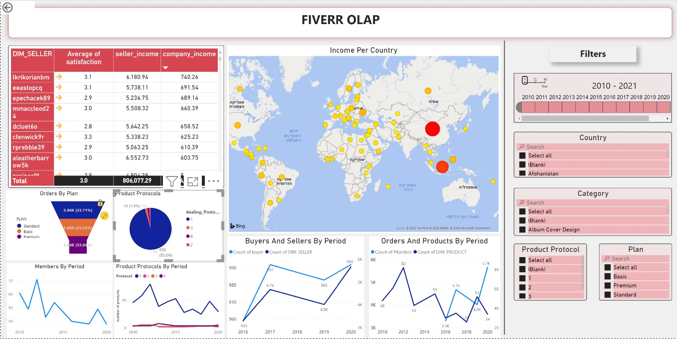

# נספחים בקובץ ה-ZIP

* + 1. גיליון אלקטרוני המממש את ה- DSS.
    2. סדרת פקודות ה- CREATE TABLE שיוצרות את מחסן הנתונים.
    3. קוד הפרוצדורות שמרכיבות את התהליך מצורף לדו"ח כנספח.
    4. POWER BI